**7 – Localização**

A definição de um ponto específico para a operação se encontrar é uma decisão de extrema importância para qualquer negócio ou empresa, uma vez que pode definir o sucesso ou insucesso da empresa por diversos fatores. Por isso, para o desenvolvimento deste estudo foram utilizados métodos quantitativos e qualitativos para este fim.

Os dois métodos utilizado foram:

1. Método dos momentos
2. Método da ponderação qualitativa

Tais métodos foram utilizados estrategicamente pela complementaridade entre os dois, o primeiro exigia uma análise mais quantitativa utilizando coordenadas e localizações precisas ou pouco aproximadas, já o segundo se refere a uma análise mais quantitativa, colocando peses relativos para as localidades segundo critérios pré-acordados e que fazem sentido para o tipo de nicho especificado.

Para o primeiro estudo, foram segmentadas as localizações dos principais fornecedores, adquirindo os seguintes resultados:

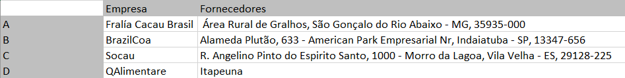

Imagem 1: Tabela com as 4 empresas fornecedoras.

Com a definição dessas localidades geográficas, foi possível encontrar as distâncias em km entre as cidades, sendo as seguintes:

|  |  |
| --- | --- |
| * AB | 703km |
| * AD | 932km |
| * AC | 449km |
| * BC | 1018km |
| * BD | 343km |
| * CD | 1179km |

A partir desses dados, torna-se possível então realizar o cálculo do momento. É importante lembrar que o menor momento é aquele que deve ser escolhido, por representar a melhor localização possível dentre as segmentadas.

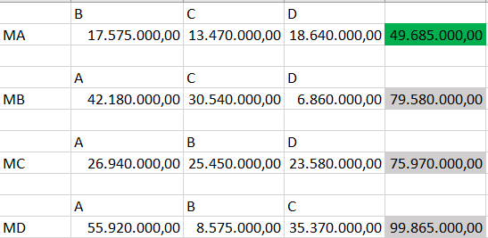

Imagem 2: Cálculo dos momentos

Para realizar o cálculo dos momentos é necessário saber o custo do transporte/km, a distância entre as duas cidades.

Portanto, com os resultados obtidos é possível concluir que a melhor localização segundo o primeiro método é a localização A:

|  |  |  |
| --- | --- | --- |
| A | Fralía Cacau Brasil | Área Rural de Gralhos, São Gonçalo do Rio Abaixo - MG, 35935-000 |

Já no segundo método, os cálculos tem uma base qualitativa, ou seja, por meio do conhecimento dos envolvidos, são elencados pesos para os critérios levantados e a partir disso é feito o cálculo da melhor localidade. Os critérios levantados foram os seguintes:

|  |
| --- |
| * Custo do local |
| * Impostos locais |
| * Disponibilidade de MO |
| * Acesso à auto-estradas |
| * Potencial de expansão |

Esses critérios levantados foram validados com especialistas na área, portanto confirmou-se a autenticidade e a veracidade da importância desses mesmos.

O próximo passo para o método é elencar pesos para cada localidade seguindo cada critério, e o resultado foi o seguinte:

|  |  |  |  |  |  |  |  |
| --- | --- | --- | --- | --- | --- | --- | --- |
| Critérios | Peso - Relativo | São Paulo | | Espirito Santo | | Minas gerais | |
| Custo do local | 50 | 2 | 100 | 3 | 150 | 4 | 200 |
| Impostos locais | 40 | 4 | 160 | 3 | 120 | 3 | 120 |
| disponibilidade de MO | 40 | 5 | 200 | 2 | 80 | 3 | 120 |
| Acesso à auto-estradas | 10 | 5 | 50 | 3 | 30 | 2 | 20 |
| potencial de expansão | 20 | 2 | 40 | 4 | 80 | 4 | 80 |

O resultado é a soma da segunda coluna de cada localidade, sendo o seguinte:

|  |  |  |  |  |  |  |  |
| --- | --- | --- | --- | --- | --- | --- | --- |
| Critérios | Peso - Relativo | São Paulo | | Espirito Santo | | Minas gerais | |
| Custo do local | 50 | 2 | 100 | 3 | 150 | 4 | 200 |
| Impostos locais | 40 | 4 | 160 | 3 | 120 | 3 | 120 |
| disponibilidade de MO | 40 | 5 | 200 | 2 | 80 | 3 | 120 |
| Acesso à auto-estradas | 10 | 5 | 50 | 3 | 30 | 2 | 20 |
| potencial de expansão | 20 | 2 | 40 | 4 | 80 | 4 | 80 |
|  |  |  | 550 |  | 460 |  | 540 |

Portanto, a partir dos dados acima é possível concluir que os dois melhores estados para se definir a localização da empresa são São Paulo e Minas Gerais.

Por fim, foi escolhido o estado de Minas Gerais para comportar a empresa, uma vez que ambos os métodos coincidem como sendo o escolhido, mesmo que no segundo método o melhor estado seja SP, MG perde por muito pouco.